**30. 6. 2014**

**Nesezdaná soužití**

**Jednou z významných změn rodinného chování, ke které dochází v České republice od počátku 90. let 20. století je rozšíření neformálních partnerských svazků. Tento jev úzce spojený s poklesem sňatečnosti, dlouhodobě vysokou úrovní rozvodovosti a zvyšujícím se věkem při prvním sňatku, vypovídá o faktu, že manželský svazek přestává představovat jedinou akceptovatelnou formu partnerského soužití. Zatímco v roce 1991 žili v nesezdaném soužití spíše rozvedení partneři středního věku, výsledky sčítání lidu, domů a bytů 2011 potvrdily výrazný přesun nesezdaných soužití k mladší věkové složce populace.**

**Metodické poznámky**

Sčítání lidu v roce 1930 bylo prvním sčítáním, kdy byly podrobněji zpracovávány údaje za rodiny a domácnosti. Jednalo se tehdy o tzv. soukromé domácnosti, tj. skupiny osob, které spolu bydlí a hospodaří. Osoby a tzv. bytové strany (bytové domácnosti) byly zpracovávány pouze za obyvatelstvo přítomné. V letech 1961–2001 bylo zpracování dat o domácnostech založeno na koncepci tzv. cenzových domácností jako nejmenších jednotek, konstruovaných na základě vzájemných příbuzenských a jiných vztahů jednotlivých osob a od roku 1970 také na základě prohlášení o společném či odděleném hospodaření. V období 1970–2001 tak byly konstruovány tři typy domácností (bytové, hospodařící a cenzové), které byly skladebné. Bytová domácnost byla tvořena jednou nebo více domácnostmi hospodařícími, domácnost hospodařící pak byla složena z jedné nebo více domácností cenzových.

*Sčítání lidu, domů a bytů 2011* umožnilo vzhledem k odlišnému způsobu organizace, sběru a automatickému zpracování dat kvantifikovat pouze dva druhy domácností – *bytové a hospodařící.* Cenzovou domácnost nebylo možné pro všechny typy domácností beze zbytku zkonstruovat. Informační ztráta je však celkově nevýznamná, jelikož z důvodu dlouhodobého sbližování počtu hospodařících a cenzových domácností bylo již v roce 2001 téměř 99 % hospodařících domácností tvořeno pouze jedinou cenzovou domácností.

Údaje o domácnostech byly ve sčítání 2011 zpracovány podle zápisů na druhé straně bytového listu, kde osoby zaznamenaly příbuzenské a jiné vztahy v rámci jedné hospodařící domácnosti. Základním rozdílem v metodice odvozování domácností, pramenícím z mezinárodních nařízení[1] a doporučení, je zařazování osob do jedné domácnosti na základě společného *místa obvyklého pobytu*. Nový přístup může sice do určité míry komplikovat srovnatelnost výsledků v delší časové řadě, nicméně důležitou výhodou je odhalení spolehlivějšího počtu a struktury domácností, které mohly být v dřívějších sčítáních částečně zkresleny – např. domácnosti jednotlivců či nesezdaných soužití osob, které spolu fakticky žijí v jedné domácnosti, přestože mají odlišné trvalé bydliště.

V roce 2011 se rozlišovaly 2 druhy domácností:

**Bytovou domácnost** tvoří osoby žijící společně v jednom bytě.

**Hospodařící domácnost** tvoří osoby, které společně hospodaří, tj. společně hradí výdaje domácnosti, jako je strava, náklady na bydlení aj. Společné hospodaření se vztahuje i na děti, které do příslušné domácnosti patří, i přestože samy na výdaje domácnosti nepřispívají. Hospodařící domácnost může být typu:

* *Domácnost rodinná – tvořená 1 úplnou rodinou* (manželský pár, neformální soužití druha a družky – tzv. faktické manželství, registrované partnerství, příp. neformální soužití osob stejného pohlaví – tzv. faktická partnerství, a to ve všech případech s dětmi nebo bez dětí)
* *Domácnost rodinná – tvořená 1 neúplnou rodinou* (jeden z rodičů s alespoň jedním dítětem)
* *Domácnost rodinná – tvořená 2 a více rodinami*
* *Domácnost nerodinná vícečlenná* (dvě nebo více osob příbuzných i nepříbuzných, které společně hospodaří; do této kategorie se řadí také domácnost prarodičů s vnoučaty)
* *Domácnost jednotlivce*

Zjišťovány byly v roce 2011 hospodařící domácnosti v bytech, mimo byty[2] a nově byly zpracovávány údaje za rodinné domácnosti bydlící v zařízeních. Jednotlivé osoby žijící v zařízeních ani bezdomovci domácnost netvořili.

*Nesezdané soužití* je ve sčítání definováno jako neformální soužití partnerů stejného nebo opačného pohlaví, které deklarovaly na formuláři vztah „druh / družka“ či byl jejich vztah odvozen na základě jejich postavení v domácnosti. Tento typ soužití byl v dřívějších sčítáních ve sčítacích tiskopisech považován za rovnocenný manželským svazkům, a tzv. faktická manželství byla spolu s nimi společně zahrnuta do úplných rodin. Teprve od roku 1961, kdy byly vymezeny cenzové domácnosti, byla tzv. faktická manželství samostatně kvantifikována. Od roku 1980 byly zpracovávány publikační tabulky za faktická manželství, nejprve základní charakteristiky, později od roku 1991 v podrobnějším členění.

Ve sčítání 2011 bylo možné odvodit detailní charakteristiky nesezdaných soužití pouze v domácnostech tvořených 1 rodinou, tj. právě jedním nesezdaným soužitím bez nebo s dětmi[3] popř. další osobou. Osobou v čele hospodařící domácnosti tvořené 1 nesezdaným soužitím byl v případě páru opačného pohlaví odvozen v souladu s předchozí metodikou cenzových domácností vždy muž, v případě páru stejného pohlaví pak starší osoba.

Z důvodu srovnatelnosti dat jsou do této analýzy v případě údajů ze sčítání před rokem 2011 zahrnuty pouze hospodařící domácnosti tvořené 1 nesezdaným soužitím.

**Dlouhodobý vývoj počtu nesezdaných soužití**

Od roku 1970 se počet hospodařících domácností zvýšil o téměř jednu třetinu a výrazně změnil svou strukturu. V závislosti na rostoucím počtu jednotlivců a neúplných rodin o více než dvojnásobek do roku 2011, se počet domácností s jednou úplnou rodinou snížil pouze na necelou polovinu všech hospodařících domácností. Stejně tak samotná skupina úplných rodin zaznamenala zřejmé strukturální změny související především s obecným porevolučním demografickým chováním spojeným s druhým demografickým přechodem[4] směrem k odkládání mateřství a faktickému soužití buď jako předstupeň manželství nebo bez potřeby jeho legalizování.

**Graf 1: Struktura hospodařících domácností v letech 1970–2011**

Podle dosud publikovaných výpočtů a odhadů počet faktických manželství představoval v roce 1961 přibližně 40 tisíc a v roce 1970 cca 54 tisíc rodin. Samostatně zpracované údaje za faktická manželství v dalších sčítáních prezentují zrychlení tempa růstu počtu faktických manželství, především od počátku 90. let minulého století. Od roku 1980 až do roku 2011 počet faktických manželství stoupl až o 162 % (jen od roku 2001 o 93 %) na 234 346 domácností.



**Tab. 1: Hospodařící domácnosti s jedním nesezdaným soužitím v letech 1980–2011**



Poznámky: * počet faktických manželství se rovná počtu cenzových domácností tohoto typu

Stejně tak zastoupení nesezdaných soužití (do roku 2001 tvořeny pouze faktickými manželstvími) v rámci úplných rodin nabývalo na významu. Zatímco v roce 1991 představovala nesezdaná soužití necelá 3,5 % všech domácností tvořených 1 úplnou rodinou, o dvě desetiletí později jejich váha stoupla na více než 11 % úplných rodin.

Novinkou sčítání 2011 bylo zpracování samostatných údajů za nesezdaná soužití osob stejného pohlaví, tzv. faktických partnerství. Do té doby byla soužití osob stejného pohlaví řazena do vícečlenných nerodinných domácností. K 26. 3. 2011 bylo sečteno 4056 hospodařících domácností tvořených 1 faktickým partnerstvím.

**Vliv změny metodiky zařazování osob do domácnosti na základě obvyklého pobytu**

Vedle demografického chování české populace spolu s vyšší dostupností bytů se na zvýšení počtu nesezdaných soužití nutně podílela také změna metodiky zařazování osob do domů, bytů a domácností na základě obvyklého pobytu. Zatímco v předchozích sčítáních mohly být počty nesezdaných soužití podhodnoceny právě podmínkou společného trvalého bydliště, sčítání lidu 2011 umožnilo poprvé v historii moderních sčítání podchytit i takové páry, kdy alespoň jeden z partnerů měl odlišné trvalé bydliště.

Většina nesezdaných soužití v roce 2011 však byla přesto tvořena partnery se společným shodným místem trvalého a obvyklého pobytu. Jen 12 % nesezdaných soužití bylo představováno páry, kdy alespoň jeden z partnerů měl odlišné místo trvalého pobytu od obvyklého. Pokud by metodika zařazování osob ve sčítání lidu 2011 byla založena také na místě trvalého bydliště jako tomu bylo v v předchozích sčítáních, podařilo by se zachytit pouze 88 % nesezdaných soužití zjištěných v roce 2011. Vliv nové metodiky může být odhadován na příspěvek necelých 30 tisíc domácností.

**Graf 2: Struktura nesezdaných soužití podle shody trvalého a obvyklého pobytu, 2011**

Poznámka: TP = místo trvalého pobytu, OP = místo obvyklého pobytu



Nesezdaná soužití, kdy alespoň jeden z partnerů má odlišnou adresu místa obvyklého a trvalého pobytu, převažují spíše v nižších věkových skupinách (viz graf 2) z důvodu obecně vyšší mobility právě u těchto věkových skupin. Jejich zcela nejvyšší podíl byl zjištěn u nesezdaných soužití s osobou v čele ve věku 27 let, a s partnerkou (popř. partnerem u párů stejného pohlaví) ve věku 25 let (80 %). Jedná se nejčastěji o osoby, které bydlí s partnerem fakticky mimo místo trvalého bydliště. S přibývajícím věkem obou partnerů se zastoupení těchto párů snižuje a převažují ty se shodným místem trvalého i faktického bydliště.

**Graf 3: Struktura nesezdaných soužití se shodným a odlišným místem trvalého a obvyklého pobytu podle věku osoby v čele, 2011**



Poznámka: TP = místo trvalého pobytu, OP = místo obvyklého pobytu

Stejné závěry je možné učinit při pohledu na graf 3 zobrazující rozložení obou skupin nesezdaných soužití podle věku osoby v čele domácnosti. I přes výrazné ovlivnění obecnou věkovou strukturou nesezdaných soužití (významná převaha mladších věkových skupin) je jasně patrné, že příspěvek díky nové metodice je soustředěn nejvíce mezi věky 27–36 let, kde dohromady představuje polovinu nesezdaných soužití zachycených díky zařazování na základě obvyklého pobytu.

**Základní demografické struktury nesezdaných soužití**

Věková struktura nesezdaných soužití se za poslední dvě desetiletí významně změnila. Zatímco v roce 1991 byl v nejmladším věku 15–29 let zjištěn nejnižší podíl nesezdaných soužití a maximální naopak ve věku 40–49 let, již v roce 2001 byl zaznamenán výrazný posun k mladším věkovým skupinám. Nejdynamičtější vývoj do roku 2011 vykázaly neformální svazky s osobou v čele ve věku 25–34 let, jejichž počet se za dvacet let více než zpětinásobil.

**Tab. 2: Nesezdaná soužití podle věku osoby v čele, 1990–2011**



Poznámka: * % z domácností tvořených 1 úplnou rodinou v příslušném věku

Jediná věková skupina s absolutním poklesem od roku 1991 byla nejméně početná nejmladší věková kategorie 15–19 let, tedy nesezdaná soužití s osobou v čele v tomto věku. K  26. 3. 2011 byla více než polovina nesezdaných soužití soustředěna do věku 25–39 let a již jen necelá třetina mezi roky 40–59 let.

**Graf 4: Struktura hospodařících domácností tvořených 1 nesezdaným soužitím podle věku osoby v čele, 1991 a 2011**

  
o



Stejně tak zastoupení nesezdaných soužití v rámci úplných rodin zaznamenalo za posledních dvacet let významný posun k mladším věkovým skupinám (tab. 2). Zatímco v roce 1991 bylo relativně rovnoměrně věkově rozložené, o dvě desetiletí později představují v úplných rodinách ve věku 15–24 let nesezdaná soužití minimálně polovinu. Celkově byla v roce 2011 váha nesezdaných soužití v celém souboru domácností s 1 úplnou rodinou více než 11%.

**Graf 5: Zastoupení osob žijících v nesezdaných a v sezdaných soužitích podle věku a pohlaví, 2011**



Výrazná závislost na věku osoby je patrná také při pohledu na věkovou strukturu osob žijících v nesezdaném soužití (graf 5 a 6). Nejnižší podíl osob žijících jako partneři v nesezdaném soužití byl zjištěn v nejmladším věku a se zvyšujícím se věkem roste absolutní i relativní počet osob žijících v nesezdaných soužitích, přičemž u žen logicky s dřívějším nástupem. Nejvyšší podíl žen žijících v nesezdaném soužití byl v roce 2011 ve věku 27 let (14 %), u mužů byl zaznamenán vrchol křivky o 4 roky později (12 %). S dalším rostoucím věkem dochází díky vzrůstající intenzitě vstupu do manželství ke snižování zastoupení osob v nesezdaných soužitích u obou pohlaví, přičemž u mužů pozvolnější tempem. Již ve věku 32 let byl zaregistrován nižší podíl žen žijících v nesezdaných soužitích než mužů a tato situace zůstává až do nejvyššího věku nezměněná. Rozdíl se však pohybuje nejvýše okolo jednoho procentního bodu.

Ve srovnání s věkovou strukturou sezdaných soužití[5] mají ta nesezdaná pouze jedinou dominantní skupinu koncentrovanou do nejmladšího věku. Ženy žijí v sezdaných soužitích nejčastěji mezi 34. a 66. rokem života (více než 50 % z celkového počtu žen v daném věku). U mužů je patrný hlavní vrchol později mezi 64. a 77. rokem života, kdy dokonce více než dvě třetiny mužů žijí jako partneři v sezdaném soužití. Důvodem je nadúmrtnost mužů způsobující ve starším věku vyšší pravděpodobnost ztráty partnera muže než ženy a stejně tak rozpad úplné rodiny ovdověním ženy. Proto, pokud muži jsou součástí nějaké domácnosti, jedná se s vyšší pravděpodobností o úplnou rodinu než o domácnost jednotlivce či jiný typ domácnosti.

**Graf 6: Věková struktura osob/partnerů v nesezdaných soužitích, 2011**



Se změnou věkové struktury nesezdaných soužití koresponduje také proměna struktury podle rodinného stavu. Ještě na počátku devadesátých let téměř tři pětiny osob ve faktických manželstvích byly osoby rozvedené a svobodné osoby představovaly pouze 24 % (tab. 3). Za dvacet let již svobodní partneři získali výraznou převahu nad rozvedenými osobami a tvoří více než polovinu všech osob v nesezdaných soužitích. Rozvedení v nesezdaných soužitích byli v roce 2011 zastoupeni již pouze z jedné třetiny.

**Tab. 3: Osoby v nesezdaných soužitích podle rodinného stavu (v %), 1990–2011\***



Poznámka: * v letech 1991, 2001 osoby v cenzových domácnostech = faktické manželství, v roce 2011 osoby v hospodařící domácnosti tvořené 1 nesezdaným soužitím

**Struktura nesezdaných soužití podle počtu dětí**

Polovina nesezdaných soužití byla v roce 2011 bez dětí, alespoň jedno závislé[6] dítě žilo ve 43 % nesezdaných soužitích a 6 % nesezdaných partnerů žilo s dítětem, které nebylo závislé. Struktura domácností tvořených neformálním svazkem podle počtu dětí a jejich závislosti (graf 7) se lišila v závislosti na věku osoby v čele domácnosti. Nesezdaná soužití bez dětí byla v roce 2011 významně zastoupena mezi nejmladšími páry až do 30 let, kdy začíná převažovat skupina nesezdaných párů s minimálně jedním závislým dítětem. Teprve ve vyšším věku osoby v čele (nad 50 let) páry se závislými dětmi ztrácejí své dominantní postavení a přibývají domácnosti s dětmi, které však nejsou závislé, nebo zcela bez spolubydlících dětí.

**Graf 7: Nesezdaná soužití podle věku osoby v čele a podle dětí v domácnosti, 2011**



Pro porovnání, struktura manželských párů a registrovaných partnerství sice dokumentuje podobné trendy, přesto se odlišuje výrazně nižším podílem domácností se závislými dětmi vyjma vyššího a nejstaršího věku osoby, kde se rozdíly stírají (graf 8).

**Graf 8: Sezdané páry podle věku osoby v čele a podle dětí v domácnosti, 2011**



K 26. 3. 2011 žilo v nesezdaných soužitích 150 592 závislých dětí, tj. více než 8 % všech závislých dětí žijících v hospodařící domácnosti s jednou rodinou. V rámci úplných rodin žilo v nesezdaných soužitích 11 % závislých dětí. Průměrně bylo v nesezdaném soužití zjištěno 0,63 závislého dítěte, což je pouze o 0,04 méně než v domácnostech tvořených sezdaným párem. Pokud ovšem v domácnosti závislé děti žily, bylo jich v sezdaném soužití zpravidla více (1,64) než v neformálním svazku (1,46).

Ačkoli se počet neformálních svazků zvýšil od roku 1991 téměř třikrát, počet závislých dětí žijících v těchto typech domácnosti vzrostl pouze ani ne dvakrát. Průměrná hodnota závislých dětí na jedno faktické manželství v roce 1991 činila 0,81 dítěte.

**Další socioekonomické charakteristiky osob v nesezdaných soužitích**

Mezi další charakteristiky, kterými lze hodnotit strukturu nesezdaných soužití je např. nejvyšší dosažené vzdělání nebo náboženské vyznání osob žijících v partnerském svazku.

Jak ilustruje graf 9, osoby žijící jako partneři v neformálním svazku dosahovaly nepatrně příznivějších hodnot z hlediska vzdělanostní úrovně. Podíl středoškolsky vzdělaných osob bez maturity byl v partnerském neformálním svazku o necelá 3 % nižší a zastoupení se středoškolským vzděláním s maturitou a vyšším byl o necelá 4 % vyšší než mezi sezdanými páry. Důvodem je však především vyšší zastoupení nesezdaných soužití zejména mezi mladšími osobami, které se vyznačují obecně příznivější vzdělanostní úrovní oproti starším generacím, mezi kterými se neformální svazky vyskytují s výrazně nižší intenzitou.

**Graf 9: Partneři podle typu domácnosti a nejvyššího dosaženého vzdělání, 2011**

Poznámka: struktura vztažena k osobám se zjištěným nejvyšším ukončeným vzděláním,



* včetně neukončeného a bez vzdělání, ** včetně nástavbového a vyššího odborného

Vyšší úroveň vzdělání osob v nesezdaných soužitích způsobenou převahou mladších osob dokumentuje také graf 10. V mladším věku žijí častěji jako partner v nesezdaném soužití osoby s vyšším vzděláním, ve vyšších věkových skupinách se jedná pak spíše o doménu osob s nižším vzděláním, přičemž s rostoucím věkem se rozdíly stírají. Naopak v sezdaných párech žijí osoby s vyšším vzděláním častěji nezávisle na jejich věku. Proto je možné konstatovat, že osoby v mladším věku do 30-32 let s vyšším vzděláním vstupují do nesezdaného soužití z velké míry pouze dočasně před pozdějším uzavřením sňatku. Naopak pro osoby s nižším vzděláním představuje nesezdané soužití trvalejší neformální formu úplné rodiny.

**Graf 10: Zastoupení osob žijících v partnerském svazku ze všech osob ve stejném věku podle nejvyššího dosaženého vzdělání, 2011**



Pozn.: struktura vztažena k osobám se zjištěným nejvyšším ukončeným vzděláním,

* včetně neukončeného a bez vzdělání, ** včetně nástavbového a vyššího odborného

Poznámka: struktura vztažena k osobám se zjištěným nejvyšším ukončeným vzděláním; 100 % = počet osob v daném věku celkem; * včetně neukončeného a bez vzdělání, ** včetně nástavbového a vyššího odborného;

Stejně tak struktura osob – partnerů podle náboženského vyznání se viditelně liší od té u osob v domácnostech tvořených jedním sezdaným párem (graf 11), nicméně porovnání je zkomplikované velmi vysokým podílem nezjištěných odpovědí (u obou typů domácností průměrně 40 %). Mezi sezdanými i nesezdanými páry, stejně tak jako v celé populaci, převládá podíl partnerů bez náboženské víry, přesto jejich váha mezi nesezdanými páry je o 15 procentních bodů[7] vyšší než u manželských párů a registrovaných partnerství. Podíl věřících osob v neformálních svazcích je pouze čtvrtinový, oproti sezdaným párům, kde je více než 40%.

**Graf 11: Partneři podle typu domácnosti a náboženského vyznání (v %), 2011**

Poznámka: struktura vztažena k osobám se zjištěným náboženským vyznáním



**Homogenita nesezdaných soužití**

V každém druhém neformálním svazku žili partneři ve stejném věku nebo byl muž[8] o nejvíce 5 let starší než žena. Nejnižší věkový rozdíl byl logicky zaznamenán u nesezdaných soužití s mužem v nejmladším věku, přičemž s rostoucím věkem muže se věkový rozdíl zvyšuje (graf 12).

**Graf 12: Nesezdaná soužití podle rozdílu věku partnerů, 2011**

Poznámka: * Věk osoby v čele – věk partnerky/partnera



Vzhledem k mladší věkové struktuře nesezdaných soužití, žili v tomto svazku v roce 2011 nejčastěji oba svobodní partneři (42 %). Pouze jednu pětinu neformálních svazků tvořily ty, kde oba partneři byli rozvedení, a v 7 % byli oba partneři ženatí/vdané (tab. 4). Zaměříme-li se pouze na nesezdaná soužití s osobou v čele ve věku 20–34 let, byla převaha oboustranně svobodných partnerů ještě výraznější (82 %) a ostatní kombinace byly zastoupeny pouze minimálně, s výjimkou svobodného partnera a rozvedené partnerky, která představovala 9 % všech neformálních svazků do věku 34 let.

**Tab. 4: Nesezdaná soužití podle rodinného stavu partnerů[9] (v %), 2011**



Poznámka: * ostatní = trvající nebo zaniklé registrované partnerství

Co se týče homogenity nejvyššího dosaženého vzdělání partnerů, měli oba partneři stejné vzdělání v necelé polovině případů (47 %), což je pouze o 1 procentní bod méně než byla hodnota zjištěná u sezdaných párů. V dalších 44 % případů byl rozdíl ve vzdělání partnerů o jeden stupeň a pouze minimum případů bylo zjištěno s výraznějším rozdílem ve vzdělanostní úrovni partnerů.

**Tab. 5: Nesezdaná soužití podle nejvyššího ukončené vzdělání partnerů8 (v %), 2011**

Poznámka: * včetně neukončeného a bez vzdělání, ** včetně nástavbového a vyššího odborného



Vzhledem ke struktuře osob podle náboženské víry v celkové populaci, i nesezdaná soužití vykazují markantní podíl domácností s neuvedenou náboženskou vírou osoby v čele nebo partnerky/a. Pouze v 53 % nesezdaných soužitích existovala v roce 2011 informace o náboženské víře obou partnerů. V matici možných kombinací náboženské víry partnerů byly nejvíce zastoupené neformální svazky s oběma partnery bez náboženské víry (34 %), domácnosti s alespoň jedním partnerem věřícím představovaly pouze necelou čtvrtinu všech nesezdaných soužití. Pouze v 9 % nesezdaných soužitích byli oba partneři věřící. Pro porovnání, v sezdaných párech se jednalo o dvojnásobek (tab. 5).

**Tab. 6: Nesezdaná soužití podle náboženské víry partnerů8 (v %), 2011**



Stejně tak i informace o národnosti partnerů je ovlivněna značným podílem neuvedených odpovědí. Téměř 30 % všech neformálních svazků bylo podle dat sčítání lidu 2011 s nezjištěnou národností u alespoň jednoho z partnerů. Nejvíce národnostně homogenní byly neformální svazky osob s českou národností (graf 13). Více než 90 % nesezdaných soužití s osobou v čele s českou národností žilo v domácnosti s partnerkou/partnerem rovněž české národnosti[10], pouze 4 % svazků bylo s partnerem jiné, příp. dvojí národnosti. Druhým nejčastějším národnostně homogenním neformálním svazkem byly domácnosti partnerů s vietnamskou národností. Pokud osoba v čele byla vietnamské národnosti, se 76% pravděpodobností žila v nesezdaném svazku také s osobou vietnamské národnosti. Naproti tomu např. osoby slovenské národnosti žily v neformálním svazku s osobou se stejnou národností pouze ve čtvrtině případů. Nesezdané soužití Slováka s partnerkou[11] Češkou bylo zastoupeno z 62 %.

**Graf 13: Nesezdaná soužití podle shody národnosti partnerů8 (v %), 2011**



**Charakteristiky bydlení nesezdaných soužití**

Domácnosti tvořené jedním nesezdaným soužitím bydlely celkově mnohem méně častěji ve vlastním domě (31 %) oproti sezdaným párům, které využívaly bydlení ve vlastním domě dokonce v polovině případů. Se stejnou frekvencí jako ve vlastním domě bydlely však nesezdané páry v nájmu (32 %).

Základní trend mezi oběma typy domácností v závislosti na věku osoby v čele se příliš neliší (graf 14). Pro oba typy svazků platí relativně vyšší zastoupení bydlení ve vlastním domě v nejnižším věku z důvodu častějšího spolubydlení s další domácností následované jeho postupným snižováním a naopak zvyšováním zastoupení nájemního bydlení až na absolutní maximum ve věku 20–22let. Následuje nárůst podílu bydlení v bytě v osobním vlastnictví a ve vlastním domě (u sezdaných párů s patrným vrcholem kolem 50. roku života). Základní rozdíl je však v intenzitách bydlení hovořících pro častější bydlení v nájmu u neformálních svazků z důvodu obecné mladší věkové struktury tohoto typu domácnosti.

**Graf 14: Nesezdaná soužití a sezdané páry v bytě podle právního důvodu užívání, 2011**



SEZDANÉ PÁRY

Pro oba typy svazků platí, že častěji ve vlastním domě žijí domácnosti se závislými dětmi, přičemž u nesezdaných párů je rozdíl o něco výraznější. Zatímco neformální svazky se závislými dětmi bydlí ve vlastním době z 35 % případů, pokud v domácnosti nežije závislé dítě, je zastoupení o 6,5 procentních bodů nižší. Ani u neformálních svazků se závislými dětmi však zastoupení bydlení ve vlastním domě v žádné věkové skupině nepřesahuje 50 %, tak jako je tomu u domácností tvořených sezdaným párem.

Samostatně žijící domácnosti nesezdaných soužití žily v roce 2011 průměrně v bytě o velikosti 85 m2. V porovnání s ostatními typy domácností obývaly domácnosti neformálních svazků stejně velké byty jako neúplné rodiny (tab. 7). Sezdané páry žijící samostatně bydlely průměrně v o více než 11 m2 větším bytě s minimálně 4 obytnými místnostmi.

**Tab. 7: Vybrané typy bytových domácností podle velikosti bytu, 2011**



*Poznámka: Obytná plocha bytu je součtem plochy všech obytných místností a kuchyně, která - pokud má plochu 8 m2 a větší - je také považována za obytnou místnost. Celková plocha bytu je součtem plochy všech obytných místností, kuchyně, kuchyňského koutu i ostatních prostor bytu (příslušenství, předsíň, apod.)*

U obou typů úplných rodin charakteristiky bydlení závisí na věku osoby v čele domácností (graf 15). Věkový profil je u sezdaných a nesezdaných svazků velmi podobný. V největších bytech žijí úplné rodiny s osobou v čele ve věku 45–49 let, v nejmenších naopak nejmladší domácnosti. Rozdíly mezi velikostmi obývaného bytu jsou patrné mezi sezdanými a nesezdanými svazky v každé věkové skupině, přičemž se zvyšujícím se věkem se rozdíly zmenšují.

**Graf 15: Úplné rodiny v bytě podle velikosti bytu a věku osoby v čele, 2011**

Detailnější a přesnější závěry poskytuje porovnání bydlení obou typů svazků s ohledem na soužití se závislými dětmi či bez dětí. V případě rodinných soužití se závislými dětmi byly nejvýznamnější rozdíly ve velikosti bytu zjištěny ve věkové skupině 30–39 let.



**Územní rozložení domácností nesezdaných soužití**

Na každých osm domácností tvořených 1 sezdaným párem připadala v roce 2011 průměrně jedna domácnost tvořená 1 nesezdaným párem. Nejnižší zastoupení nesezdaných soužití bylo zjištěno v nejmenších obcích, přičemž se zvyšujícím se počtem obyvatel v obci se váha neformálních svazků zvětšovala. Stále se však podíl nesezdaných soužití v úplných rodinách pohyboval mezi 9–14 %.

Podobné relativní rozdíly, přestože na první pohled výraznější, ilustruje graf 16 se zaměřením na neformální svazky s osobou v čele ve věku do 34 let včetně. Zatímco v populačně nejmenších obcích bylo zastoupení neformálních svazků mladších osob čtvrtinové, v obcích s více než 100 tisíci obyvateli bylo dokonce více než 40 % mladých úplných rodin představováno nesezdaným párem.

**Graf 16: Zastoupení nesezdaných soužití s osobou v čele ve věku do 34 let z celkového počtu úplných rodin stejného věku podle velikosti obce, 2011**



V rámci územního členění se projevuje mezi regiony České republiky stejný trend jako u ostatních typů hospodařících domácností. Nejvýraznější podíl nesezdaných soužití byl zaznamenán v roce 2011 v krajích Karlovarském, Ústeckém a v Praze, zcela nejvyšší v SO ORP Kraslice a Bílina, kde neformální svazky představovaly 17 % všech úplných rodin (graf 17). Významné zastoupení tohoto typu úplné rodiny v regionech severních a severozápadních Čech souvisí především s nižší úrovní vzdělanosti, vysokou mírou nezaměstnanosti a nejnižším podílem rodáků a osob starších 65 a více let, tedy v oblastech, kde neuzavření manželského sňatku je často ekonomicky výhodnou volbou, tj. alternativou rodinného soužití, většinou s dětmi.

Naopak neformální soužití jako předstupeň manželského soužití[12] je typický zejména pro velkoměsta (graf 18), které na mapě územního rozložení dominují. Zcela největší váhu mají nesezdaná soužití bez závislých dětí v Praze, kde představovaly třetinu všech úplných rodin s osobou v čele mladší 35 let. V dalších 16 SO ORP bylo zastoupení neformálních svazků bez závislých dětí minimálně pětinové, v Brně a v Plzni čtvrtinové.

**Graf 17: Zastoupení nesezdaných soužití z  počtu úplných rodin, SO ORP[13], 2011**

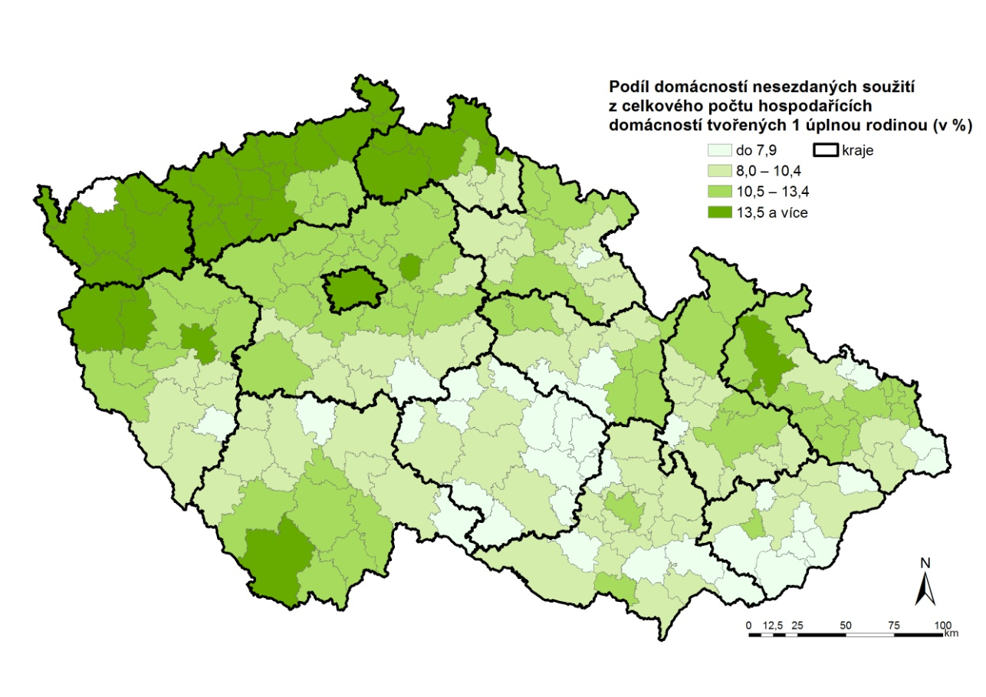

**Graf 18: Nesezdaná soužití ve věku do 34 let bez závislých dětí, SO ORP**13**, 2011**

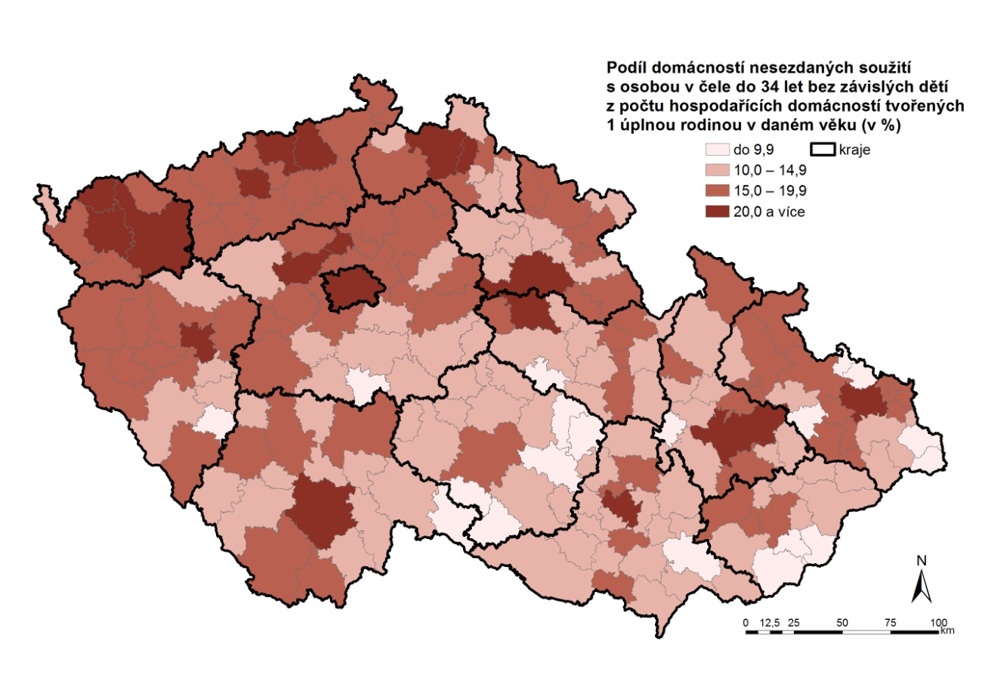

Jako protipól vystupují regiony kraje Vysočina, Zlínského a Jihomoravského, tj. oblasti s vyšším podílem věřících osob, obyvatelstva ve věku 65+ a s vyšší mírou tradiční hodnoty rodiny. Nejenže obecné zastoupení neformálních svazků je nízké (často z důvodu převažující starší generace, která žije častěji v sezdaných párech), ale i v nižších věkových skupinách mají nesezdaná soužití bez závislých dětí mnohem nižší váhu (graf 18). Zcela nejnižší podíl neformálních svazků bez závislých dětí byl zjištěn v SO ORP Konice, kde tento typ domácnosti představoval méně než 4 % úplných rodin s osobou v čele ve věku do 34 let.

Stejný trend ilustruje i graf 19, zobrazující tentokrát osoby v mladším věku podle jejich postavení v domácnosti. Objevují se zde obě tendence, a to jak výrazné zastoupení osob žijících v neformálních svazcích jako alternativa manželského sňatku, typické pro strukturálně postižené regiony severozápadních Čech, příp. Jeseníků (především oblasti dosidlované po 2. světové válce), tak těch vnímajících nesezdané soužití jako předstupeň manželství. První skupina osob však zatím převažuje. V SO ORP Kraslice žije dokonce téměř 40 % osob ve věku 25–34 let v nesezdaném soužití.

**Graf 19: Osoby v nesezdaných soužitích ve věku do 34 let, SO ORP**13**, 2011**

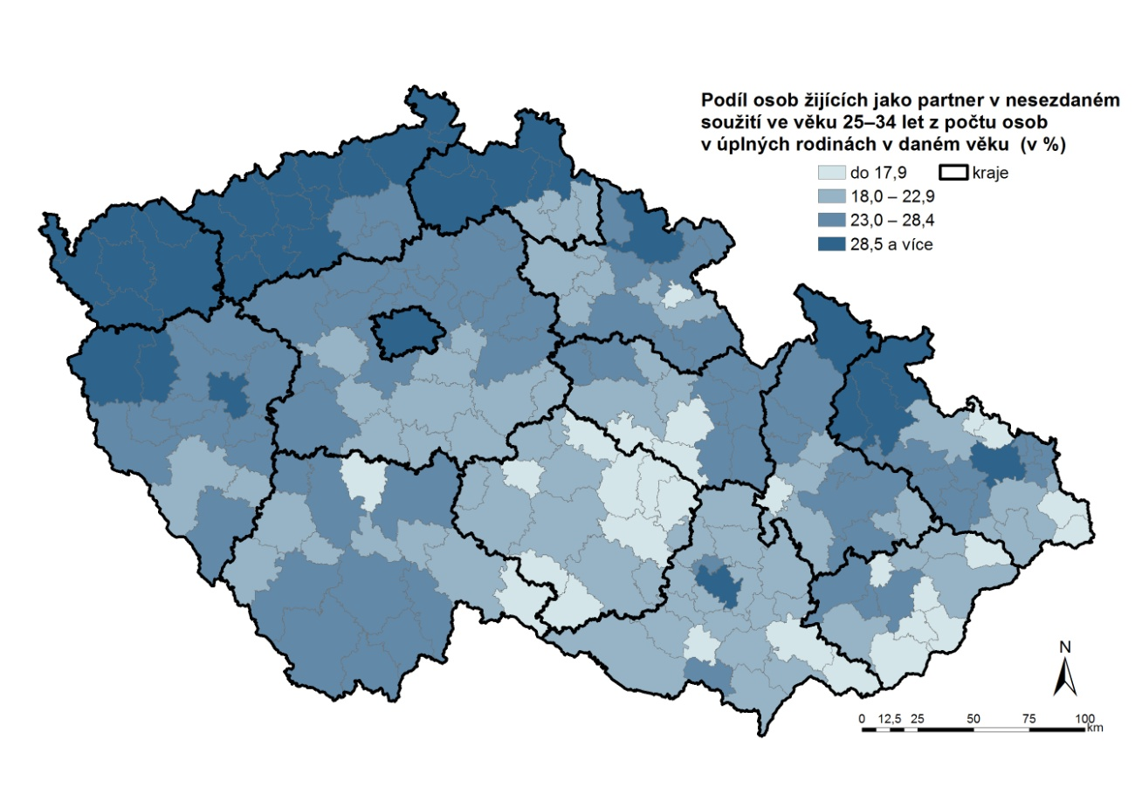

**Mezinárodní srovnání**

Údaje o struktuře domácností a o postavení osob v domácnosti a v rodině jsou součástí tzv. Census Hub, mezinárodně srovnatelných povinných tabelací Eurostatu.

Nejvyšší zastoupení faktických párů je již zaznamenáváno tradičně v liberálnějších severských státech (graf 20). Ve Švédsku, Estonsku, Norsku, Francii, Dánsku, Nizozemsku a na Islandu činí podíl nesezdaných soužití minimálně pětinu z počtu úplných rodin celkem (ve Švédsku a Estonsku dokonce více než 30 %).

Minimální podíl nesezdaných párů byl zjištěn naopak ve státech jižní a východní Evropy, tj. v regionech se silnou náboženskou tradicí a nejnižšími hodnotami mimomanželské plodnosti. Méně než 5 % neformálních svazků z celkového počtu úplných rodin bylo zaznamenáno v Řecku, Polsku a na Maltě.

**Graf 20: Podíl nesezdaných soužití na úplných rodinách, vybrané státy Evropy, 2011**



Zdroj dat: Eurostat

Ve většině zemí byl zjištěn obdobný věkový profil osob v nesezdaných soužitích jako v České republice, charakteristický nejvyšší intenzitou u věkové skupiny 25–29 let, příp. 30–34 let a postupným snižováním se zvyšujícím se věkem osoby. Ve Švédsku, tj. v zemi s nejvyšším podílem nesezdaných soužití, žije v tomto typu domácnosti třetina osob ve věku 25–34 let a i ve vyšším věku bylo zastoupení stále významné (ve věku 60–64 víc než 10%). Naopak v Řecku, v zemi na opačném konci pomyslného žebříčku, žilo i ve věku 25–29 let pouze 5 % osob v neformálním svazku.

**Graf 21: Podíl osob žijících v nesezdaném soužití podle věku, vybrané státy Evropy, 2011**



Zdroj dat: Eurostat

**Závěr**

Neformální svazky osob opačného či stejného pohlaví představovaly v roce 2011 již 11 % všech domácností tvořených 1 úplnou rodinou. Přestože se jejich počet za posledních deset let téměř zdvojnásobil, vliv nové metodiky zařazování do domácnosti na základě obvyklého pobytu ve sčítání 2011 byl na tomto prudkém nárůstu jen čtvrtinový.

Osoby žijí v neformálních svazcích s největší intenzitou v mladších věkových skupinách 25–34 let. V tomto věku žije průměrně 11 % osob v nesezdaném soužití a s přibývajícím věkem se jejich zastoupení snižuje na úkor zvyšujícího se zastoupení osob v manželských svazcích, později v neúplných rodinách a v domácnostech jednotlivců. Výrazně se také změnila struktura osob žijících v nesezdaných soužitích podle rodinného stavu. Zatímco v roce 1991 to byly nejčastěji rozvedené osoby, o dvacet let později je již více než polovina partnerů svobodných.

Ve 43 % nesezdaných soužitích žilo alespoň jedno závislé dítě. Jejich průměrný počet v tomto typu domácnosti je však stále nižší než v sezdaných párech. V mladším věku dávají tomuto typu domácnosti přednost spíše vzdělanější osoby, ve starším naopak osoby s nižší úrovní vzdělání. Častěji než v sezdaném páru žijí tímto způsobem osoby bez náboženské víry.

Domácnosti nesezdaných párů žily častěji než sezdané páry v nájemních bytech a s velikostí bytu podobnou bytům obývaným neúplnými rodinami. Nejvýraznější podíl neformálních svazků byl zjištěn v obcích s nejvyšším počtem obyvatel a zejména v severní a severozápadní části země, kde dosahuje zastoupení osob v nesezdaných soužitích hodnot zaznamenaných ve skandinávských zemích. Naproti tomu v tradičních moravských regionech mají neformální svazky stále malý význam.

**Kontaktní osoba:**

Mgr. Pavlína Habartová

Oddělení metodiky, analýz a diseminace sčítání

Tel.: 274054288

E-mail: [pavlina.habartova@czso.cz](mailto:pavlina.habartova@czso.cz)

1. Nařízení Evropského parlamentu a Rady (ES) o sčítání lidu, domů a bytů č. 763/2008 ze dne 9. července 2008 jednoznačně stanovuje, že sčítání lidu zahrnuje všechny osoby, které mají v dané zemi obvyklý pobyt.
2. Nouzová obydlí, rekreační chalupy, chaty, nezkolaudované domy apod.
3. Nesezdaná soužití mohou být bez dětí, se závislými dětmi (ekonomicky neaktivní a ve věku do 26 let) nebo s dětmi, které nejsou závislé (tj. bez závislých dětí).
4. V České republice  se začaly projevovat procesy spojené s tzv. druhým demografickým přechodem zhruba na počátku 90. let 20. století. Mezi hlavní projevy těchto změn patří pokles úrovně plodnosti pod hranici prosté reprodukce, odkládání mateřství do vyššího věku, zvyšování podílu dětí narozených mimo manželství, nárůst různorodosti v životních drahách a formách soužití a tím spojené stárnutí populace.
5. V manželských párech nebo registrovaných partnerstvích.
6. Jako závislé dítě je považována osoba, která je ve vztahu syn / dcera k osobě v čele domácnosti je ekonomicky neaktivní a je ve věku do 26 let.
7. Vztaženo k osobám se zjištěným náboženským vyznáním.
8. Případně starší žena, pokud se jednalo o faktické partnerství dvou žen
9. Osoba v čele je v párech osob opačného pohlaví vždy muž, v párech stejného pohlaví se jedná o starší osobu.
10. Uvažujeme-li pouze zjištěné odpovědi, jednalo se o více než 95% podíl.
11. Příp. partnerem v případě párů stejného pohlaví.
12. Pro tyto účely definován jako neformální svazek bez závislých dětí s osobou v čele ve věku do 34 let včetně.
13. Správní obvody obcí s rozšířenou působností